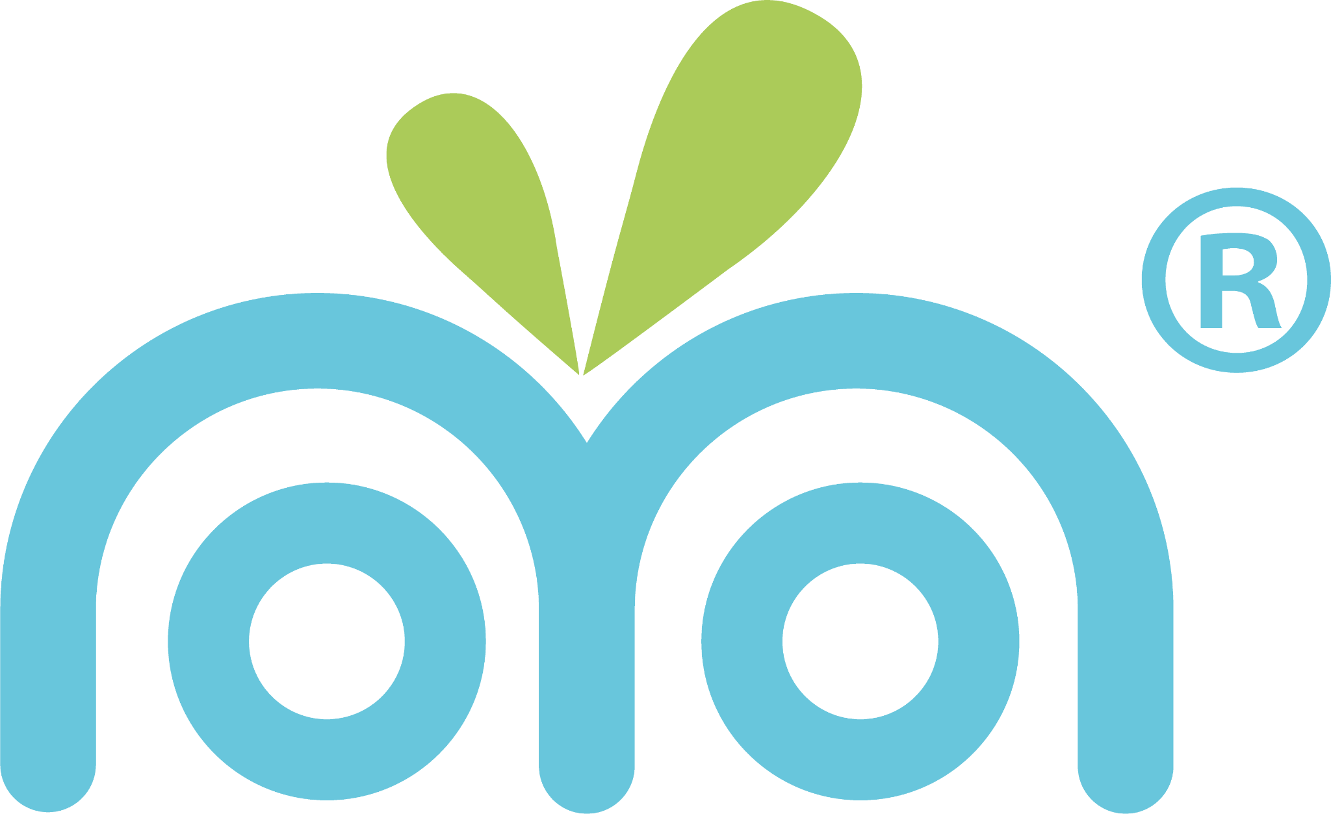

**¡Sólo en México! Dos clásicos postres franceses con una deliciosa sorpresa por dentro ¡te encantarán!**

* *El encuentro de dos mundos en el que el croissant y el macaron, piezas icónicas de la repostería francesa, se rinden ante el ingenio mexicano.*

**Ciudad de México, 15 de noviembre de 2023.-**  Los de Francia son famosos en el mundo por sus deliciosas recetas de pan. Son tan expertos que el[**98% de su población lo consume**](https://www.france.fr/es/actualidad/articulo/los-secretos-del-pan), de acuerdo a la página web Explore France. Pero, ahora parece que nuestros amigos europeos tienen ayuda inesperada y, ¿quién lo diría?, ¡viene directo desde México!

Los mexicanos le “dimos la vuelta” a dos de los tesoros de la panadería francesa para hacerlos a nuestra manera. La mente maestra detrás de esa proeza culinaria es [**Moyo**](https://moyo.another.co), quienes mezclaron los postres de su catálogo con el clásico *croissant* y el macaron.

El *croissant* francés es conocido por su distinguible sabor y aroma a mantequilla, así como su deliciosa capa dorada de hojaldre. El *macaron*, por su parte, se caracteriza por su forma pequeña, redonda y muy colorida compuesta por dos galletas ligeramente crujientes hechas a base de almendra con un relleno cremoso y dulce. Estos postres son muy populares, y se han convertido en un símbolo de la alta repostería.

**¡Qué elegancia la de Francia!**

En esta ocasión el *croissant* simula un cono, lo que agrega un elemento interesante: la frescura de Moyo y la suavidad del pan juntos es una experiencia que cualquiera querrá repetir. No te quedes sin decorarlo con cobertura de chocolate y *toppings*.

Por otro lado, el *macaron* con helado de yogurt es una de las mejores genialidades gastronómicas de todos los tiempos. El *macaron* viene en una amplia variedad de sabores como: chocolate, lima-limón, conejito de chocolate y matcha. Es un deleite ante los ojos antes de siquiera dar el primer bocado.

En Moyo, el *macaron* se añadió como un complemento para el helado que al mezclarse logra equilibrar los sabores en un matiz dual entre lo dulce de la galleta y lo ácidito del yogurt. Es perfecto para los que añoran un postre insólito.

Cerremos con broche de oro, porque todos podrán personalizar sus obras maestras gracias a una selección de *toppings* y transformar su Moyo en algo que podría exhibirse en el Museo del Louvre de París. No es algo que esperabas, ¿verdad? Si no pruebas estas combinaciones méxico-francesas hoy, te arrepentirás para siempre. Cumple esos dulces caprichos ya disponibles en las sucursales de Moyo Santa Fe, Mundo E y Américas Ecatepec.

###

**Acerca de Moyo**

Moyo es una marca mexicana fundada en 2008 que forma parte de Grupo Herdez desde 2019, creadora de la nieve de yogurt sin grasa, bajo una receta originaria de Bulgaria. Moyo está en constante innovación para desarrollar nuevos sabores hechos con ingredientes de origen natural de la mejor calidad, acompañados de toppings para brindar un snack fresco, divertido, personalizable y delicioso para disfrutarse en cualquier momento del día.

**Síguenos en:**

Facebook: [MoyoYogurt](https://www.facebook.com/MoyoYogurt)

Instagram: [moyoyogurt](https://www.instagram.com/moyoyogurt/?hl=es)

**Contacto para prensa:**

Yolanda Hernádez, Sr. PR Executive

55 34 91 09 20 | [yolanda.hernandez@another.co](mailto:yolanda.hernandez@another.co)

Danahé Jiménez, Client Service Manager

55 17 01 77 61 | [danahe.jimenez@another.co](mailto:danahe.jimenez@another.co)